DAFTAR PUSTAKA

Ardiani, N. L. N., & Sudana, I. P. (2018). Pengaruh Corporate Social Responsibility Pada Manajemen Laba. E-Jurnal Akuntansi, 24, 2333. https://doi.org/10.24843/eja.2018.v24.i03.p26
Assefa, G. M., Sherif, S., Sluijs, J., Kuijpers, M., Chaka, T., Solomon, A., Hailu, Y., & Muluneh, M. D. (2021). Gender equality and social inclusion in relation to water, sanitation and hygiene in the oromia region of ethiopia. International Journal of Environmental Research and Public Health, 18(8). https://doi.org/10.3390/ijerph18084281
Blau. (2017). Exchange & power in social life (Issue september 2016).
Dedi, A., & Sudarmo, U. R. (2020). Partisipasi Politik Pemilih Disabilitas di Kabupaten Ciamis pada Pemilu Serentak Tahun 2019. Jurnal MODERAT, 6(1), 14–28.
Fauzan, H. N., Francisca, L., Asrini, V. I., Fitria, I., Firdaus, A. A., & Dahlan, U. A. (2021). Sejarah Pendidikan Anak Berkebutuhan Khusus (Abk) Menuju Inklusi. PENSA : Jurnal Pendidikan Dan Ilmu Sosial, 3(3), 496–505. https://ejournal.stitpn.ac.id/index.php/pensa
Iryayo, M., Anggriyani, D., & Herawati, L. (2018). Educational Partners’ Perception Towards Inclusive Education. Inklusi, 5(1), 25. https://doi.org/10.14421/ijds.050102
Kemkes RI. (2019). Peta Jalan Layanan Kesehatan Inklusif Disabilitas. Pusat Data Dan Informasi Kementrian Kesehatan RI, 1–17. http://p2ptm.kemkes.go.id/uploads/VHcrbkVobjRzUDN3UCs4eUJ0dVBndz09/2017/12/Peta_Jalan_Layanan_Kesehatan_Inklusif_Disabilitas_6_Desember_2017_Hari_Disabilitas_Internasional.pdf
König, A., Seiler, A., Alčiauskaitė, L., & Hatzakis, T. (2021). a Participatory Qualitative Analysis of Barriers of Public Transport By Persons With Disabilities From Seven European Cities. Journal of Accessibility and Design for All, 11(2), 295–321. https://doi.org/10.17411/jacces.v11i2.353
Laksana, D. N. L., Dasna, I. W., & Degeng, I. N. S. (2019). The effects of inquiry-based learning and learning styles on primary school students’ conceptual understanding in multimedia learning environment. Journal of Baltic Science Education, 18(1), 51–62. https://doi.org/10.33225/jbse/19.18.51
Lestari, F. (2020). Pengaruh Jiwa Kewirausahaan dan Kreativitas Terhadap Keberhasilan Usaha pada Sentra Industri Rajutan Binong Jati Bandung. Jurnal Ilmiah, 14–15.
Moenir, A. . (1995). Manajemen Pelayanan Umum di Indonesia.
Mumpuni, S. D., & Zainudin, A. (2018). Aksesbilitas Penyandang Disabilitas Dalam Pelayanan Publik Di Kabupaten Tegal. Jurnal Komunikasi Pendidikan, 1(2). https://doi.org/10.32585/jkp.v1i2.24
Mutiarin, D. (2014). Public Service Integrity Perception: Case Study In Kutai Kartanegara Regency, Indonesia. Journal of Government and Politics, 5(1), 92–103. https://doi.org/10.18196/jgp.2014.0008
Ningsih, A. D. (2022). Penyandang disabilitas, antara hak dan kewajiban. Jurnal Generasi Tarbiyah , 1(2), 92–100. https://jurnal.ishlahiyah.ac.id/index.php/jgt
Purba Bagus Sunarya, Irvan, M., & Dewi, D. P. (2018). Kajian Penanganan Terhadap Anak Berkebutuhan Khusus. Jurnal Abadimas Adi Buana, 2(1), 11–19. https://doi.org/10.36456/abadimas.v2.i1.a1617
Riyanti, D., Iskandar Ali Alam, & Defrizal. (2020). Jurnal Manajemen Diversifikasi Jurnal Manajemen Diversifikasi. Jurnal Manajemen, 1(1), 1–11.
Rukmayanti, R., & Fitriana, F. (2022). Pengaruh Kualitas Produk, Harga, Dan Promosi Terhadap Keputusan Pembelian. Jurnal Fokus Manajemen Bisnis, 12(2), 206–217. https://doi.org/10.12928/fokus.v12i2.6671
Simarmata, R. (2017). Perspektif Inklusi Sosial dalam UU Nomor Tahun 2014 tentang Desa : Keb ĳ akan dan Tantangan Implementasi. 7–27.
Stienstra, D. (2023). (Th)reading Rights and Justice: Women and Girls with Disabilities. Global Society, 37(3), 354–374. https://doi.org/10.1080/13600826.2022.2146576
Sugiono, S., Ihamuddin, I., & Rahmawan, A. (2014). Klasterisasi Mahasiswa Difabel Indonesia Berdasarkan Background Histories dan Studying Performance. IJDS Indonesian Journal of Disability Studies, 1(1), 20–26. https://doi.org/10.21776/ub.ijds.2014.01.01.03
Surwanti, A., Ma’ruf, A., Winarta, & Lestari, S. B. (2017). Partisipasi Penyandang Disabilitas dalam Kebijakan Publik. file:///C:/Users/asus/Downloads/Buku 2b - Partisipasi Penyandang Disabilitas - cetak gabung 2a&2b.pdf
Tri Nuke Pudjiastuti, Sri Sunarti Purwaningsih, Zainal Fatoni, Angga Sisca Rahadian, Mochammad Wahyu Ghani, Tri Margono, Santoso, Gufron Sarkaril, & Sri Sunarti Purwaningsih. (2022). Naskah Kebijakan Pelayanan Kesehatan Inklusif bagi Penyandang Disabilitas: Rekomendasi Kebijakan Komite Nasional MOST-UNESCO Indonesia. Naskah Kebijakan Pelayanan Kesehatan Inklusif Bagi Penyandang Disabilitas: Rekomendasi Kebijakan Komite Nasional MOST-UNESCO Indonesia.

LAMPIRAN
LAMPIRAN 1 PEDOMAN KUESIONER

Variabel | Indikator | Atribut/Parameter | Pertanyaan | Jawaban
X1 | Keterbukaan | Pemanfaatan media dalam penyampaian informasi kepada masyarakat | Apakah saudara dapat memahami informasi yang disampaikan melalui media-media tertentu? | Sangat Memahami  Memahami  Cukup Memahami  Tidak Memahami  Sangat Tidak Memahami
 |  |  | Semua informasi yang ada di website mudah diakses. | Sangat Setuju  Setuju  Cukup Setuju  Tidak Setuju  Sangat Tidak Setuju
 |  |  | Media yang tersedia dengan mudah digunakan dalam mencari informasi | Sangat Setuju  Setuju  Cukup Setuju  Tidak Setuju  Sangat Tidak Setuju
 |  | Petugas pelayanan memberikan informasi yang dibutuhkan masyarakat | Petugas Pelayanan memberikan informasi yang dibutuhkan | Sangat Setuju  Setuju  Cukup Setuju  Tidak Setuju  Sangat Tidak Setuju
 |  | Bahasa yang digunakan dalam penyampaian informasi dapat dimengerti oleh masyarakat | Petugas Pelayanan menyampaikan informasi secara lengkap dan mudah dipahami | Sangat Setuju  Setuju  Cukup Setuju  Tidak Setuju  Sangat Tidak Setuju
 |  |  | Dalam menyampaikan informasi, petugas menggunakan kalimat atau Bahasa yang mudah dimengerti. | Sangat Setuju  Setuju  Cukup Setuju  Tidak Setuju  Sangat Tidak Setuju
X2 | Aksesbilitas | Kemudahan masyarakat dalam menjangkau tempat dengan mandiri | Diberikan akses yang mudah untuk menjangkau tempat tujuan secara mandiri.  Adanya transportasi atau layanan khusus yang telah diberikan. | Sangat Setuju  Setuju  Cukup Setuju  Tidak Setuju  Sangat Tidak Setuju
 |  | Masyarakat dapat menggunakan tempat pelayanan dengan baik | Tempat pelayanan yang tersedia dapat digunakan dengan baik. | Sangat Setuju  Setuju  Cukup Setuju  Tidak Setuju  Sangat Tidak Setuju
 |  | Masyarakat harus dapat mencapai, masuk dan menggunakan tempat tanpa bantuan orang lain. | Tempat pelayanan mudah dijangkau dengan baik.  Akses yang ada pada tempat pelayanan sudah sesuai untuk semua masyarakat (termasuk difable). | Sangat Setuju  Setuju  Cukup Setuju  Tidak Setuju  Sangat Tidak Setuju
X3 | Infrastruktur | Setiap bangunan dan lingkungan harus memperhatikan keselamatan bagi semua orang | Sudah disediakan jalur khusus bagi Difable untuk akses di semua tempat | Sangat Setuju  Setuju  Cukup Setuju  Tidak Setuju  Sangat Tidak Setuju
 |  | Fasilitas tersedia untuk digunakan masyarakat dalam pelayanan | Tidak ada tangga berundak pada setiap bangunan yang ada.  Tersedia jalan yang landai untuk mempermudah akses bagi masyarakat termasuk difable.  Adanya tempat duduk khusus atau prioritas bagi masyarakat yang menjadi prioritas dalam pelayanan (Seperti : difable, ibu hamil, lanjut usia, dll) | Sangat Setuju  Setuju  Cukup Setuju  Tidak Setuju  Sangat Tidak Setuju
X4 | Kepedulian Pemerintahan | Pemerintah mengetahui kekurangan masyarakat | Pemerintah melakukan pengecekan langsung untuk mendata kekurangan dari masyarakat.  Penyampaian kekurangan oleh masyarakat melalui diskusi bersama | Sangat Setuju  Setuju  Cukup Setuju  Tidak Setuju  Sangat Tidak Setuju
 |  | Pemerintah memahami kebutuhan masyarakat | Disediakan kotak aspirasi untuk masyarakat menyuarakan kebutuhannya.  Pemerintah memberi bantuan (Seperti : uang, pelatihan, dll) sesuai kebutuhan masyarakat. | Sangat Setuju  Setuju  Cukup Setuju  Tidak Setuju  Sangat Tidak Setuju
 |  | Pemerintah bertindak sesuai dengan keinginan masyarkat | Pemerintah melakukan pendekatan terhadap masyarakat yang membutuhkan perhatian khusus  Pemerintah melakukan pembagian bantuan sesuai data kebutuhan. | Sangat Setuju  Setuju  Cukup Setuju  Tidak Setuju  Sangat Tidak Setuju
Y | Pelayanan Inklusif | Pemerintah memberikan fasilitas akses informasi bagi penyandang disabilitas untuk mendapatkan informasi layanan. | Adanya media khusus dalam menyebarkan informasi.  Pemerintah memberikan bantuan berupa pemasangan Wi-Fi pada kantor pelayanan untuk masyarakat mudah mengakses informasi. | Sangat Setuju  Setuju  Cukup Setuju  Tidak Setuju  Sangat Tidak Setuju
 |  |  | Pemerintah memberikan atau menyediakan pusat layanan informasi bagi masyarakat. | Sangat Setuju  Setuju  Cukup Setuju  Tidak Setuju  Sangat Tidak Setuju
 |  | Pemerintah memperlakukan pemohon sesuai dengan kondisi masyarakat | Pemerintah tidak membeda-bedakan antar masyarakat.  Masyarakat atau pemohon diperlakukan dengan baik sesuai kondisi masyarakat. | Sangat Setuju  Setuju  Cukup Setuju  Tidak Setuju  Sangat Tidak Setuju
 |  | Ukuran kepuasan melalui parameter indeks kepuasan yang berfokus pada perilaku petugas, fasilitas, dan produk layanan | Bagaimana menurut Saudara tentang kecepatan, kesopanan, keramahan dan tanggungjawab petugas dalam memberikan pelayanan? | Sangat Baik  Baik  Cukup Baik  Tidak Baik  Sangat Tidak Baik
 |  |  | Bagaimana menurut Saudara tentang dukungan fasilitas penunjang pelayanan yang ada? | Sangat Mendukung  Mendukung  Cukup Mendukung  Tidak Mendukung  Sangat Tidak Mendukung
 |  |  | Bagaimana menurut Saudara tentang pemenuhan Produk layanan yang diberikan? | Sangat Memuaskan  Memuaskan  Cukup Memuaskan  Tidak memuaskan  Sangat Tidak Memuaskan
 |  | Pemerintah bertugas melayani masyarakat dengan mengutamakan kebutuhan pelayanan publik | Pemerintah memberikan pelayanan berdasarkan keutamam kebutuhan Pelayanan Publik | Sangat Setuju  Setuju  Cukup Setuju  Tidak Setuju  Sangat Tidak Setuju
 |  | Pemerintah menyediakan fasilitas layanan bagi penyandang disabilitas | Pemerintah telah menyediakan fasilitas layanan khusus yang disediakan bagi penyandang disabilitas. | Sangat Setuju  Setuju  Cukup Setuju  Tidak Setuju  Sangat Tidak Setuju
 |  | Pemerintah melatih petugas pelayanan SDM dalam memberikan pelayanan yang baik bagi penyandang disabilitas dan sesuai dengan prosedur. | Petugas pelayanan SDM telah diberikan pelatihan (Seperti : penggunaan bahasa isyarat) oleh pemerintah untuk memberikan pelayanan yang baik bagi penyandang disabilitas. | Sangat Baik  Baik  Cukup Baik  Tidak Baik  Sangat Tidak Baik

LAMPIRAN 2 PERTANYAAN KUESIONER
PEDOMAN WAWANCARA
MASYARAKAT DISABILITAS PENGGUNA PELAYANAN

Assalamualaikum, wr.wb
Bapak/Ibu para informan, kegiatan ini merupakan pencarian data untuk digunakan sebagai analisis dalam penelitian. Pencarian data ini memiliki ruang lingkup terkait dengan pelayanan yang telah diberikan pada masyarakat disabilitas, sehingga jawaban yang kami harapkan merupakan hasil dari pengalaman bapak/ibu informan. Kami akan menjamin merahasiakan data bapak/ibu informan.
IDENTITAS INFORMAN

Nomor Informan :
Umur Informan : Tahun
Pendidikan : SD SMP SMA S1/S2
Jenis Kelamin : L P

Pekerjaan : Karyawan Swasta Petani Lainnya Wiraswasta Pelajar/Mahasiswa

PNS/TNI/POLRI Ibu Rumah Tangga

Jenis Disabilitas :

Atas kesediaan Bapak/Ibu informan kami ucapkan terima kasih

NO | PERTANYAAN | ALTERNATIF JAWABAN
 |  | STS | TS | N | S | SS
1 | Apakah Saudara dapat memahami informasi yang disampaikan melalui media-media tertentu?
2 | Semua informasi yang ada di website mudah diakses
3 | Media yang tersedia dengan mudah digunakan dalam mencari informasi
4 | Petugas pelayanan memberikan informasi yang dibutuhkan
5 | Petugas pelayanan menyampaikan informasi secara lengkap dan mudah dipahami
6 | Dalam menyampaikan informasi, petugas menggunakan kalimat atau Bahasa yang mudah dimengerti
7 | Diberikan akses yang mudah untuk menjangkau tempat tujuan secara mandiri
8 | Adanya transportasi atau layanan khusus yang telah diberikan
9 | Tempat pelayanan yang tersedia dapat digunakan dengan baik
10 | Tempat pelayanan mudah dijangkau dengan baik
11 | Akses yang ada pada tempat pelayanan sudah sesuai untuk semua masyarakat (termasuk difable)
12 | Sudah disediakan jalur khusus bagi difable untuk akses di semua tempat
13 | Tidak ada tangga berundak pada setiap bangunan yang ada
14 | Tersedia jalan yang landau untuk mempermudah akses bagi masyarakat termasuk difable
15 | Adanya tempat duduk khusus atau prioritas dalam pelayanan (seperti : difable, ibu hamil, lanjut usia, dll)
16 | Pemerintah melakukan pengecekan langsung untuk mendata kekukarangan dari masyarakat
17 | Penyampaian kekurangan oleh masyarakat melalui diskusi bersama
18 | Disediakan kotak aspirasi untuk masyarakat menyuarakan kebutuhannya
19 | Pemerintah memberi bantuan (seperti : uang, pelatihan, dll) sesuai kebutuhan masyarakat
20 | Pemerintah melakukan pendekatan terhadap masyarakat yang membutuhkan perhatian khusus
21 | Pemerintah melakukan pembagian bantuan sesuai data kebutuhan
22 | Adanya media khusus dalam menyebarkan informasi
23 | Pemerintah memberikan bantuan berupa pemasangan Wi-Fi pada kantor pelayanan untuk masyarakat mudah mengakses informasi
24 | Pemerintah memberikan atau menyediakan pusat layanan informasi bagi masyarakat
25 | Pemerintah tidak membeda-bedakan antar masyarakat
26 | Masyarakat atau pemohon diperlakukan dengan baik sesuai kondisi masyarakat
27 | Bagaimana menurut saudara tentang kecepatan, kesopanan, keramahan dan tanggungjawab petugas dalam memberikan pelayanan?
28 | Bagaimana menurut saudara tentang dukungan fasilitas penunjang pelayanan yang ada?
29 | Bagaimana menurut saudara tentang pemenuhan produk layanan yang diberikan?
30 | Pemerintah memberikan pelayanan berdasarkan keutamaan kebutuhan pelayanan publik
31 | Pemerintah telah menyediakan fasilitas layanan khusus yang disediakan bagi penyandang disabilitas
32 | Petugas pelayanan SDM telah diberikan pelatihan (Seperti : penggunaan Bahasa isyarat) oleh pemerintah untuk memberikan pelayanan yang baik bagi penyandang disabilitas

LAMPIRAN 3 DOKUMENTASI

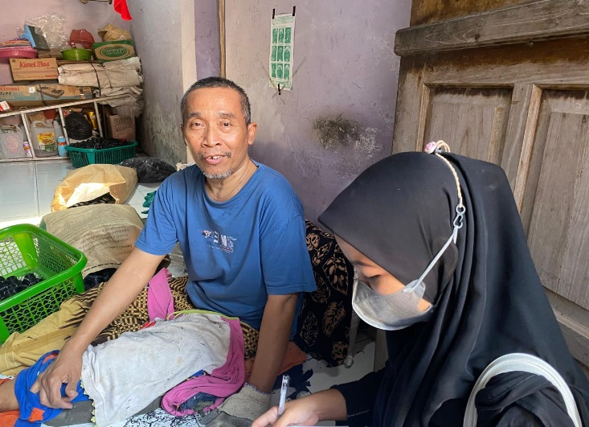 | 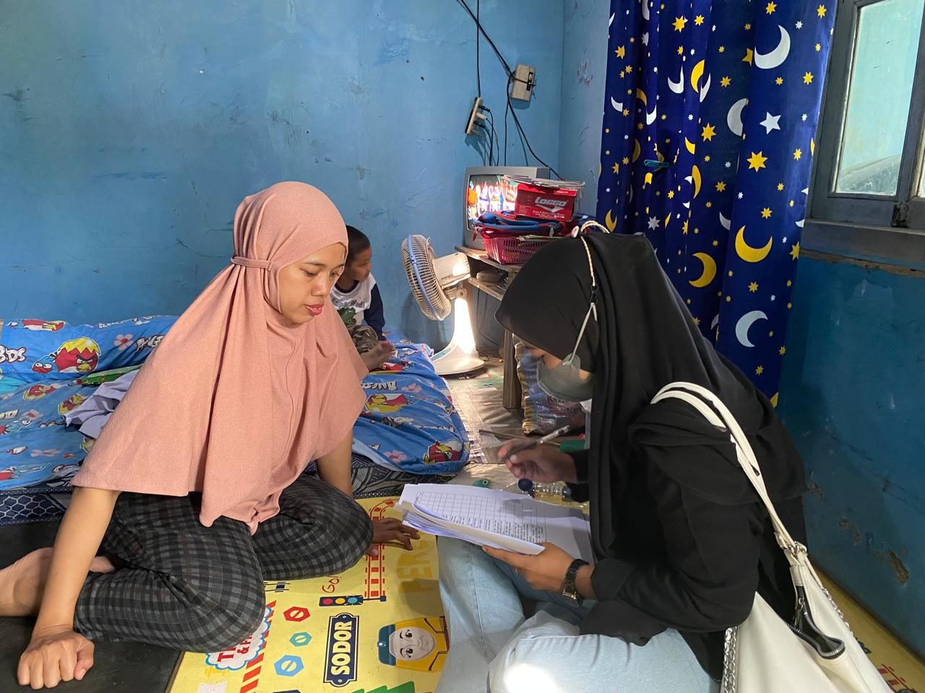
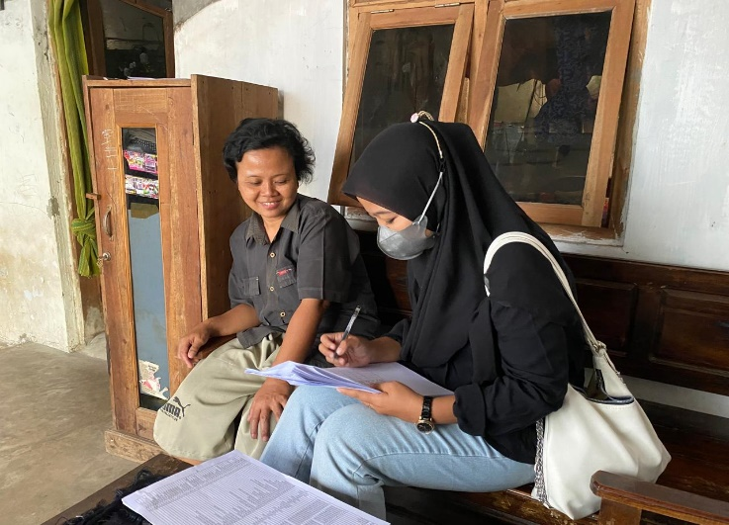 | 